|  |  |
| --- | --- |
| **Tanggal Asistensi :** | |
| **Tanda Tangan** | **Nilai** |
|  |  |

MODUL 2

*BASIC TAG PART 2*

Nama: Angelina Febriani Madesen

NIM: F55123084

Kelas : C

1. *BASIC TAG PART 2*

*Bullet list* dalam *HTML* adalah salah satu jenis daftar yang digunakan untuk menampilkan informasi dalam bentuk *item* yang diawali dengan simbol *bullet*, seperti bulatan, kotak, atau lingkaran. Ini adalah cara yang efektif untuk mengorganisir dan mengurutkan informasi tanpa memerlukan urutan angka atau huruf. Dalam *HTML*, *bullet list* dibuat dengan menggunakan elemen ‘<ul>’ (*Unordered List*) dan elemen ‘<li>’ (*List Item*). ‘<ul>’ digunakan untuk mengelompokkan *item* dalam daftar tanpa urutan tertentu, sementara ‘<li>’ digunakan untuk menentukan setiap *item* dalam daftar.

Tabel dalam *HTML* adalah elemen yang digunakan untuk menyusun data dalam format berbaris dan berkolom. Tabel digunakan untuk mengatur informasi tabular agar lebih mudah dibaca dan dipahami oleh pengguna. Dalam *HTML*, tabel dibuat dengan menggunakan elemen ‘<table>’, dan tabel terdiri dari baris-baris yang didefinisikan oleh elemen ‘<tr>’ (*Table Row*) dan kolom-kolom yang didefinisikan oleh elemen ‘<td>’ (*Table Data*). Elemen ‘<th>’ (*Table Header*) digunakan untuk mendefinisikan *header* kolom dalam tabel.

*Form* dalam *HTML* adalah elemen yang digunakan untuk mengumpulkan data dari pengguna melalui berbagai jenis *input* seperti *teks*, kotak centang, tombol radio, dan lainnya. *Form* ini memungkinkan interaksi aktif antara pengguna dan halaman *web*.

Dalam *HTML*, *form* dibuat dengan menggunakan elemen ‘<form>’, dan berisi elemen- elemen input seperti ‘<input>’, ‘<textarea>’, dan ‘<select>’. Pengguna dapat mengisi informasi di dalam *form*, dan ketika *form* dikirim, data yang diinput akan diteruskan ke *server web* untuk diproses.

*Bullet list*, *tabel*, dan *form* adalah elemen penting dalam *HTML* yang mempermudah pengaturan dan penyajian data di halaman *web*. Setiap elemen ini memiliki fungsi khusus untuk meningkatkan interaktivitas dan keterbacaan konten. Dengan memanfaatkan struktur ini, pengembang dapat membuat tampilan yang lebih terorganisir dan responsif sesuai kebutuhan pengguna. Penggunaan yang tepat dari *bullet list*, tabel, dan *form* dapat meningkatkan pengalaman pengguna dengan menyederhanakan navigasi dan akses informasi.

1. *BASIC TAG PART 2*
2. *Project*
3. Pada folder utama, buat folder baru dengan “Pertemuan-2”.

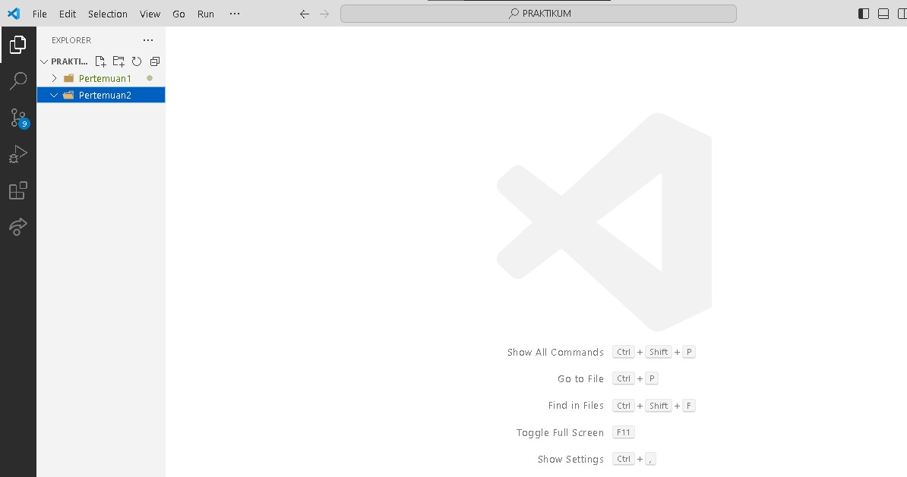

1. Pada folder “Pertemuan-2”, buat *file* baru dengan nama “index.html” dan tambahkan struktur dasar *HTML* 5 kedalamnya.

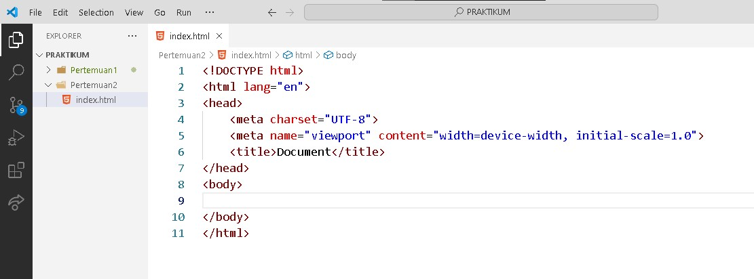

1. *List*
2. Dalam *tag body*, tambahkan kode berikut untuk membuat *unordered list*.

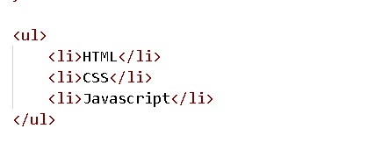

1. Tambahkan kode berikut untuk membuat *ordered list*.

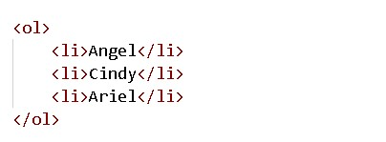

1. *Table*
2. Dalam *tag body*, tambahkan kode berikut untuk membuat *table* sederhana.

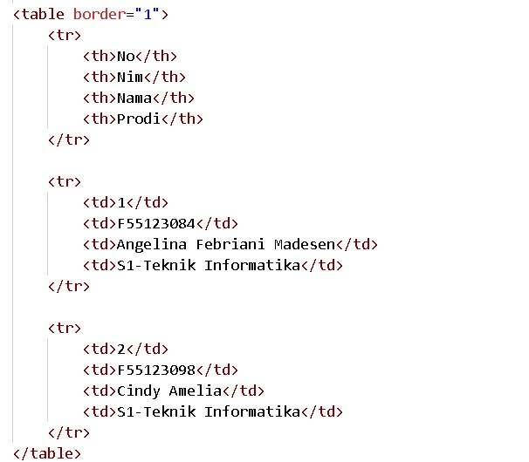

1. Membuat *table* dengan *colspan* dan *rowspan* dengan cara buat kode dengan menambahkan atribut *cols* dan *row* seperti berikut.

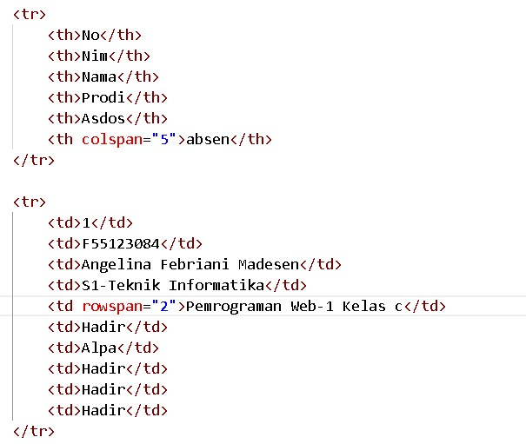

1. Kemudian mengatur ukuran *table* maupun ukuran kolom *table* dan dapat menambahkan atribut *width* maupun *height* pada kode seperti berikut.

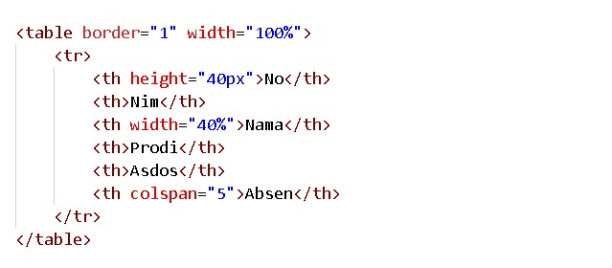

1. *Form*
2. Dalam *tag body*, tambahkan kode *tag form* seperti berikut untuk membuat formulir.

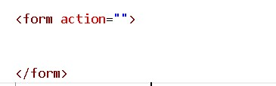

1. Dalam *tag form*, tambahkan kode *input* berikut untuk membuat inputan.

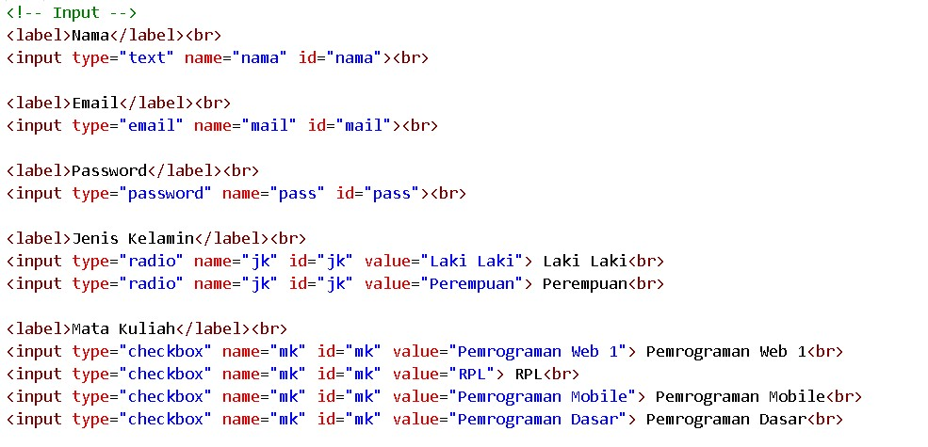

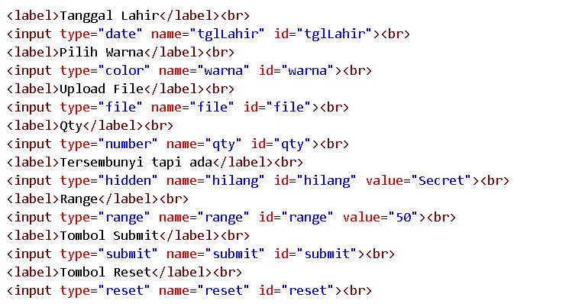

1. Tambahkan kode berikut untuk membuat inputan lain pada formulir.

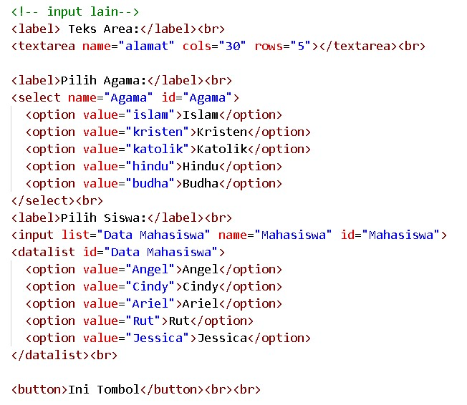

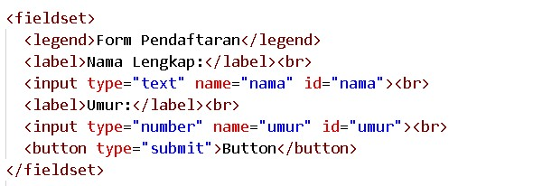

1. *BASIC TAG PART 2*
2. *List*
3. *Unordered List*

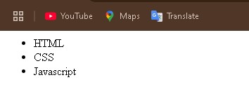

Gambar di atas merupakan hasil dari impllementasi kode *HTML*, yang dimana menampilkan daftar tidak berurutan di halaman *web* yang terdiri dari tiga *item*: *HTML*, *CSS*, dan *Javascript*. Setiap *item* dimulai dengan simbol *bullet default* dan ditampilkan dalam baris terpisah. Struktur ini membantu menyusun informasi dalam format yang sederhana dan mudah dibaca.

1. *Ordered List*

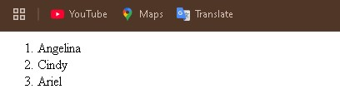

Gambar di atas merupakan hasil dari implementasi kode *HTML*, yang dimana menampilkan daftar berurutan di halaman *web* dengan tiga “nama: Angelina, Cindy, dan Ariel”. Setiap *item* di dalam daftar diberi nomor secara otomatis, menghasilkan tampilan seperti berikut: “1. Angelina”, “2. Cindy”, “3. Ariel”. Struktur ini menyoroti urutan atau prioritas antar *item* dengan format yang terorganisir dan mudah diikuti.

1. *Table*
2. *Table* Sederhana

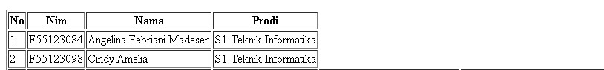

Gambar di atas merupakan hasil dari implementasi kode *HTML*, yang dimana menghasilkan tabel berisi data mahasiswa di halaman *web* dengan garis tepi (*border*) di sekitar setiap *sel*. Tabel ini memiliki empat kolom berjudul ‘No’, ‘Nim’, ‘Nama’, dan ‘Prodi’, serta dua baris data dengan informasi detail tentang masing-masing mahasiswa. Setiap kolom ditampilkan dengan rapi, memudahkan pengguna membaca dan membandingkan data antar baris.

1. *Table* *Colspan* dan *Rowspan*



Gambar di atas merupakan hasil dari implementasi kode *HTML*, yang dimana menghasilkan tampilan tabel dengan enam kolom utama: ‘No’, ‘Nim’, ‘Nama’, ‘Prodi’, ‘Asdos’, dan ‘Absen’. Kolom ‘Asdos’ memiliki nilai yang digabung (dengan atribut ‘*rowspan* = 2’) untuk dua baris data, sementara kolom ‘Absen’ menggunakan ‘colspan=5’ untuk menampilkan lima status kehadiran dalam satu baris. Hasilnya adalah tabel yang terstruktur dengan judul kolom dan rincian informasi mahasiswa yang rapi, menunjukkan status kehadiran mereka dalam beberapa sesi.

1. *Size Table*

**

Kode ini menghasilkan tabel dengan garis tepi penuh di halaman web, memenuhi lebar halaman (100%). Setiap kolom memiliki judul, dengan kolom "No" diberi tinggi 40 piksel, dan kolom "Nama" mengambil 40% lebar tabel, sedangkan kolom "Absen" mencakup lima kolom dengan penggabungan (colspan="5")

1. *Form*
2. *Form Input*

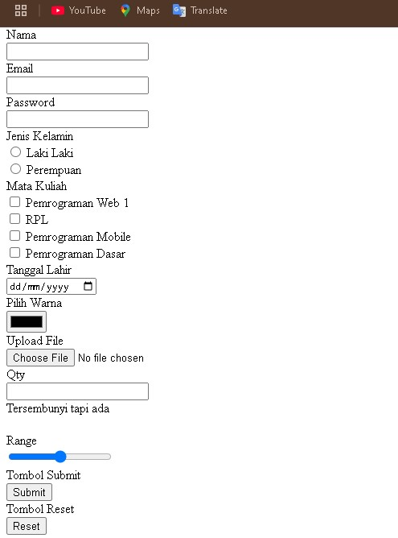

Gambar di atas merupakan hasil dari implementasi kode *HTML*, yang dimana menghasilkan *form* yang menampilkan berbagai elemen input untuk pengguna, seperti kolom untuk ‘nama’, ‘email’, dan ‘password’, serta opsi untuk memilih ‘jenis kelamin’, ‘mata kuliah’, dan ‘tanggal lahir’. Pengguna juga dapat ‘memilih warna’, ‘mengunggah file’, ‘memasukkan angka (qty)’, dan ‘memilih nilai dengan slider (range)’. Selain itu, terdapat ‘tombol submit’ untuk mengirimkan *form* dan ‘tombol reset’ untuk menghapus isi *form*, dengan beberapa *input* tersembunyi yang tidak terlihat oleh pengguna.

1. *Form Input* Lainnya.

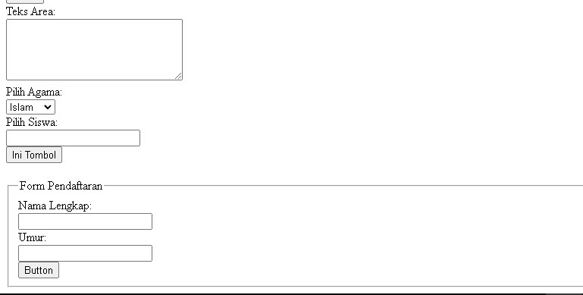

Gambar di atas merupakan hasil dari implementasi kode *HTML*, yang dimana menghasilkan berbagai elemen *input* yang memungkinkan pengguna untuk mengisi informasi secara interaktif. Pertama, ada ‘text area’ untuk mengisi ‘alamat’ dengan lebar 30 kolom dan tinggi 5 baris. Kemudian, terdapat *dropdown* *select* untuk memilih ‘agama’, dengan pilihan seperti ‘Islam’, ‘Kristen’, ‘Katolik’, ‘Hindu’, dan ‘Budha’. Dan juga *input* *list* yang memungkinkan pengguna memilih ‘nama mahasiswa’ dari daftar yang telah disediakan (*Angel*, *Cindy*, dan *Ariel*.). Selanjutnya, ada *button* yang dapat digunakan untuk mengeksekusi aksi tertentu. Di dalam *fieldset*, terdapat *form* pendaftaran yang mencakup kolom *input* untuk ‘nama lengkap’ dan ‘umur’, serta sebuah tombol ‘submit’ untuk mengirimkan data. *Form* ini memiliki label yang jelas dan terstruktur dengan baik, memudahkan pengguna untuk mengisi informasi dengan cara yang terorganisir.

* 1. *BASIC TAG PART 2*

Secara keseluruhan, *bullet list*, *tabel*, dan *form* dalam *HTML* adalah elemen-elemen kunci yang membantu pengembang mengatur, menyajikan, dan mengumpulkan data secara efektif di halaman *web*. Setiap elemen memiliki fungsi unik untuk menyusun informasi dalam format yang mudah diakses dan dipahami oleh pengguna. Dengan penggunaan yang tepat, elemen-elemen ini meningkatkan interaktivitas, keterbacaan, dan navigasi situs *web*. Hal ini membuat situs menjadi lebih informatif dan menarik, mendukung pengalaman pengguna yang optimal.